
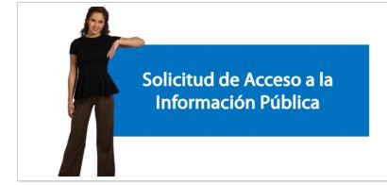

Capacitación semipresencial dirigida a distintos Servidores Públicos Del Estado de Nuevo León.

Fecha: | 11/03/2025
Lugar: | virtual
Hora: | 9:00 AM
Asistentes: | 3
Tema impartido: | Solicitudes de acceso a la información
A esta capacitación asistieron funcionarios de Comisión Estatal de Derechos Humanos, Contraloría y Transparencia Gubernamental.

